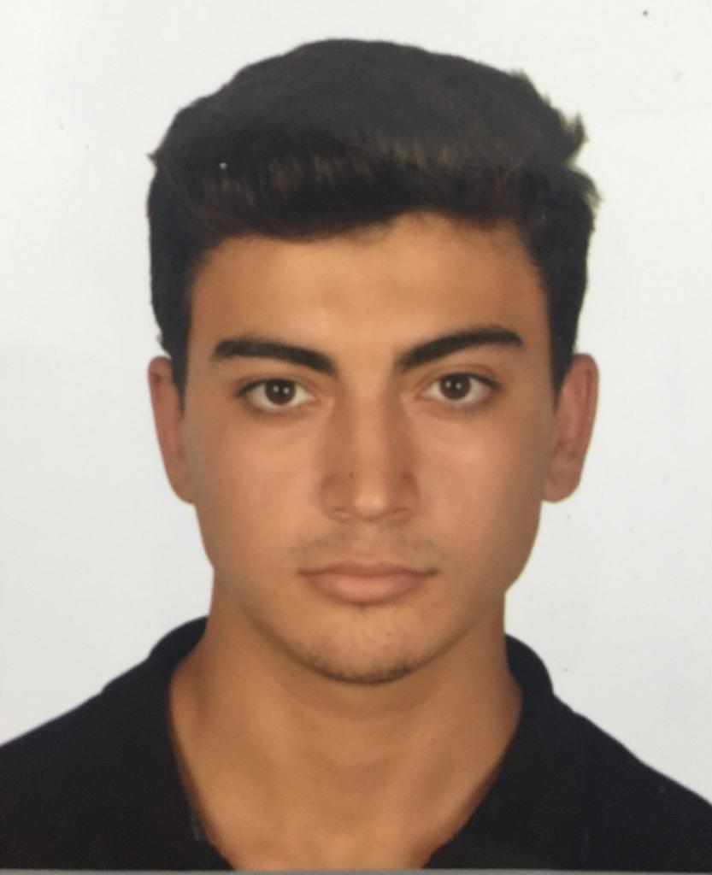
İsim Soyisim : Harun ŞENTÜRK

Adres : İstanbul/Tuzla Yayla mah. Türbe sok. 23/3

Cep Telefonu : 0535 347 7721

E-Posta : hsenturk19@posta.pau.edu.tr

Eğitim Durumu : Lise Mezunu

Devam Eden Eğitim Durumu : Üniversite Doğum Tarihi : 23.12.2001

Medeni Durum : Bekar Doğum Yeri : İstanbul/Kartal

Toplam Tecrübe : Staj Ehliyet : Yok

Çalışma Durumu : Çalışmıyor Ask. Durumu : Muaf

Uyruk : Türk

Yüksek Lisans : Yok

Üniversite : Pamukkale Üniversitesi

Bölüm : Yönetim Bilişim Sistemleri 4.Sınıf

Lise : Mahir İz A.İ.H.L

Yabancı Dil : İngilizce b1

Bilgisayar Bilgileri

Microsoft Office programları , C(Giriş) , C++(Giriş) , C# windows form application (Giriş) ,
Python(Giriş) , Adobe Photoshop , HTML Css(Giriş) , Algoritma , Microservices Architecture ,
Veri Madenciliği Temelleri

Tecrübe Geçmişi

Semak Makina Ticaret ve Sanayi A.Ş. (3 aylık staj dönemi, Staj süresince SAP üzerinden ve Excel üzerinden çalışmalar..)
Matriks Data (1 aylık staj dönemi) microservices architecture eğitimi
Altenet Yazılım (Adobe Photoshop, Html css, Editör)

